

【 拉萨市智慧房产预售资金监管平台-开发企业】

【拉萨市智慧房产预售资金监管平台】
开发企业端用户手册

文档编号 | LS20178743229
文档状态 | 草稿待评审已评审修改基线
当前版本 | V2.1
提交日期 | 2017/07/27

修订历史

日期 | 版本号 | 修订者 | 审核者 | 修订摘要
2017/7/27 | V2.1 | 陈国清 | 柯茜 | 基线版本发布

1. 前言 1
1.1. 项目背景 1
2. 软件概述 1
2.1. 功能 1
3. 运行环境 2
3.1. 硬件 2
3.2. 软件 2
4. 使用说明 2
4.1. 安装和初始化 2
4.2. 出错和恢复 2
4.3. 求助查询 3
5. 功能使用说明 3
5.1. 系统登录 3
5.2. 预售资金监管功能使用说明 3
5.2.1. 模块概览 3
5.2.2. 模块使用说明 4
5.3. 退出登录 13
5.4. 重置密码 14
5.4.1. 用户自己重置密码 14
5.4.2. 用户忘记密码需要重置 15

前言

项目背景
为贯彻落实预售资金监管办法的要求、保障预售资金的安全、提升预售资金监管的管理水平，根据住建部关于个人住房信息系统建设要求，依照《房地产市场信息系统技术规范》、《房屋交易与产权管理工作导则》等规定，建设预售资金监管平台，该平台是“智慧房产”系统的重要组成部分。
预售资金监管平台实现了行业管理部门、银行、开发企业的无缝对接，提高业务办理效率，增强数据安全。
平台建设以“数据同源、业务协调”为基本准则，业务环节中所使用到的房屋信息均来源于楼盘表信息。

软件概述

功能
需求名称 |  | 功能 | 备注
开发企业端 | 开发企业 | 监管账号开户 | 选择监管银行，关联监管楼栋
开发企业端 | 开发企业 | 工程进度申报 | 填写工程进度信息
开发企业端 | 开发企业 | 资金拨付申报 | 根据工程进度节点申报拨付金额
开发企业端 | 开发企业 | 不明入账划分 | 不明入账划分的查看
开发企业端 | 开发企业 | 冲正合同退款申报 | 申请冲正及合同退款
开发企业端 | 开发企业 | 监管撤销申报 | 撤销监管的申报
开发企业端 | 公用统计 | 不明入账划分统计 | 三个维度的数据统计
 | 公用统计 | 银行出入张明细 | 三个维度的数据统计
 | 公用统计 | 合同交款查询 | 三个维度的数据统计

运行环境

硬件
列出软件系统运行时所需的硬件最小配置，如
- CPU1.0GHZ，以上
- 内存(RAM): 2.00G以上

软件
列出用户使用软件环境，如：
    - WindowXP及以上系统，
    - 操作系统：32位、64为操作系统
    - 浏览器：Google Chrome 40.0.0.0版本以上

使用说明

安装和初始化
无需安装

出错和恢复
      - 退出重新登录
      - 重启浏览器，并清空浏览器缓存
      - 重启电脑
      - 咨询相关人员

求助查询
参考用户手册操作或咨询运维人员

功能使用说明

系统登录
访问链接，输入用户密码，以及动态验证码登录系统。

预售资金监管功能使用说明

模块概览
开发企业的预售资金监管由监管账号开户、工程进度申报、资金拨付申报、不明入账划分、冲正合同退款申报、监管撤销申报、统计七个模块构成。
监管账号开户页面展示录入、审核通过和办结等状态的业务件，页面包含“删除”、“打印”、“新增”的功能。主要用于预售资金监管账户的设立申报。
工程进度申报页面录入、审核通过等状态的业务件，页面包含“删除”、“新增”等功能。主要用于项目工程进度的申报。
资金拨付申报页面展示录入、审核中、办结等状态的业务件，页面包含“删除”、“修改”、“打印”、“新增”等功能。主要用于重点监管资金、非重点监管资金的拨付申报。
不明入账划分页面展示所有属于开发企业的不明入账的划分情况。
冲正合同退款页面展示录入、审核中、办结的业务件，页面包含“修改”、“删除”、“新增”的功能。主要用于注销合同后的合同退款以及对于错误入账的资金提取。
监管撤销申报页面展示录入、审核中、办结等状态业务件，页面包含“修改”、“删除”、“新增”的功能。主要用于在办理了竣工备案或者初始产权登记以后预售资金监管账户的撤销申报。
公用统计菜单包含“不明入账划分统计”、“合同交款查询”、“银行出入账明细”、“子账号统计”的查询功能。

模块使用说明

监管账号开户

进入监管账号开户列表页
在左侧导航栏点击“预售资金监管-开发企业-监管账号开户”菜单进入页签。 该页面可以进行新增、打印、删除监管账号开户。
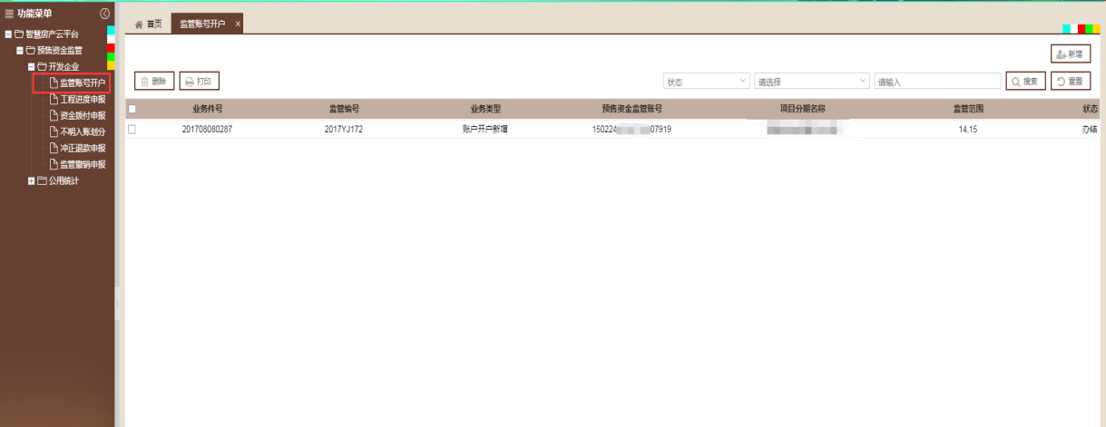
图-监管账号开户列表页

监管账号开户新增
点击界面右侧“新增”，进入监管账号开户业务件申请界面； 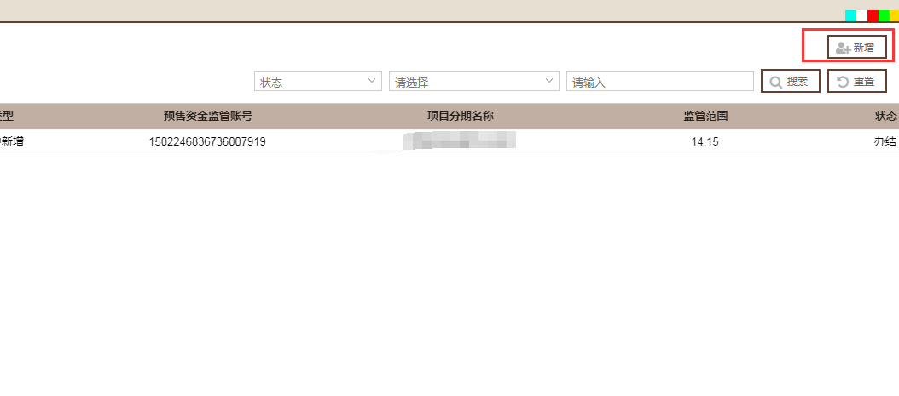
图-新增业务件

填写开发企业信息
填写经办人的基本信息。系统自动读取从业主体中关于本开发企业的信息如企业名称、企业类型、组织机构代码等信息。
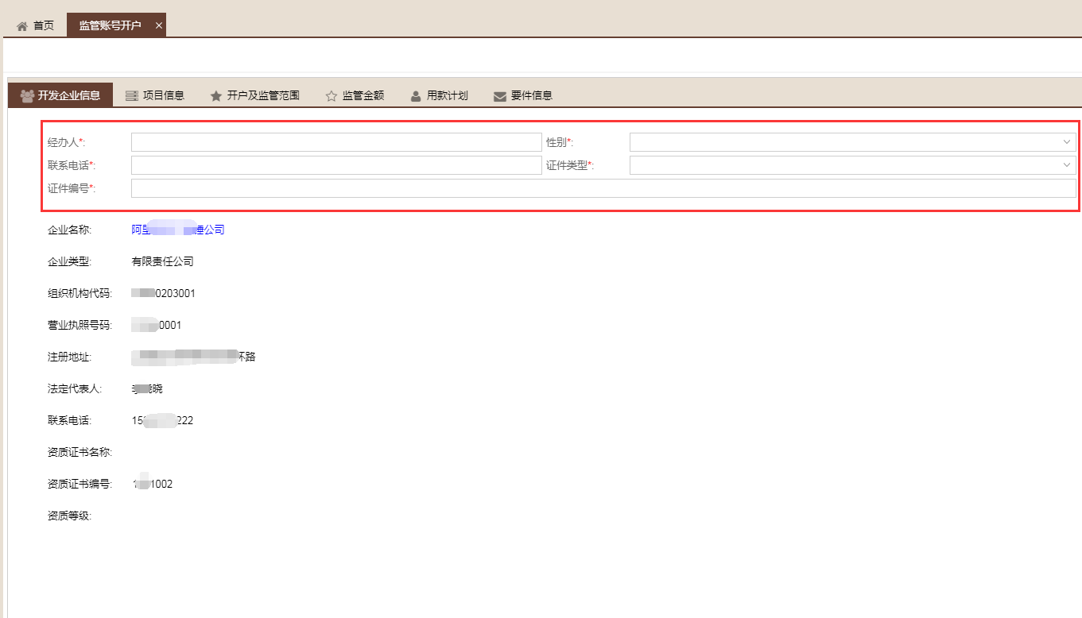
图-开发企业信息

填写项目信息
填写项目分期名称，系统自动提取项目地址，展示项目关联的楼栋。填写项目分期名称系统自动匹配。
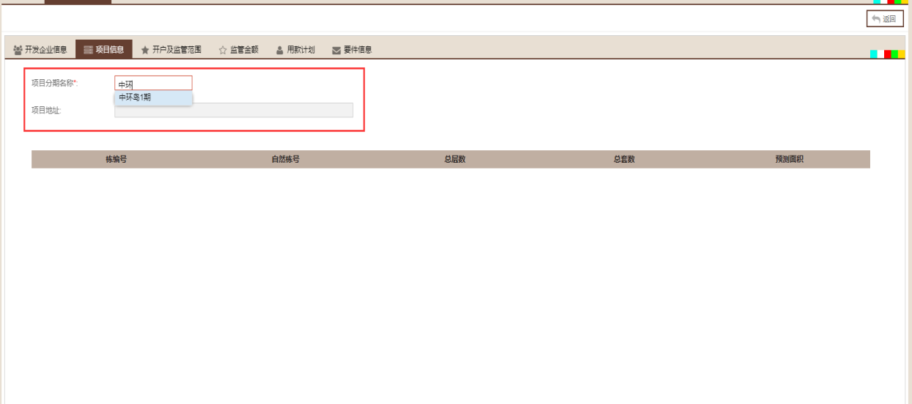
图-填写项目信息

开户及监管范围
选择监管银行，系统会自动提取银行的注册地址。账户名称和账号不需要填写，在经过银行端开设操作后系统自动补全账户名称和账号。
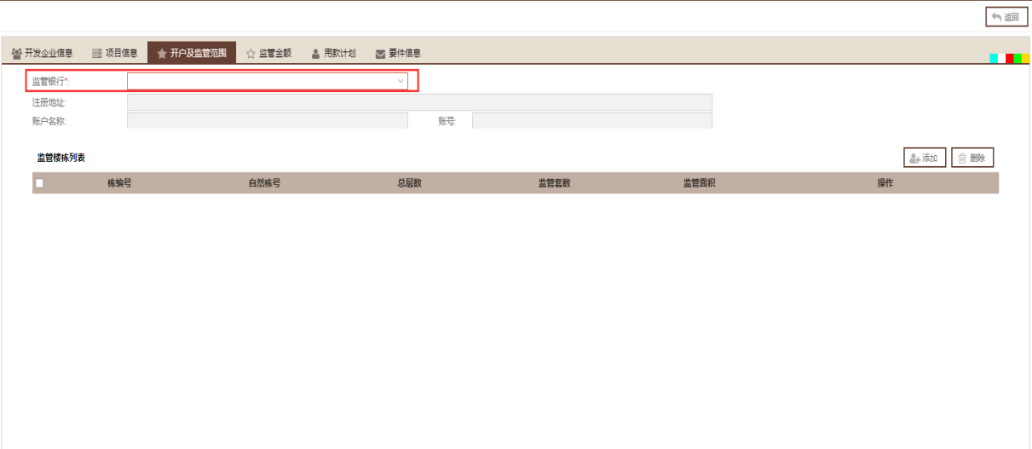

图-填写开户银行信息
点击“添加”按钮， 选择监管楼栋。
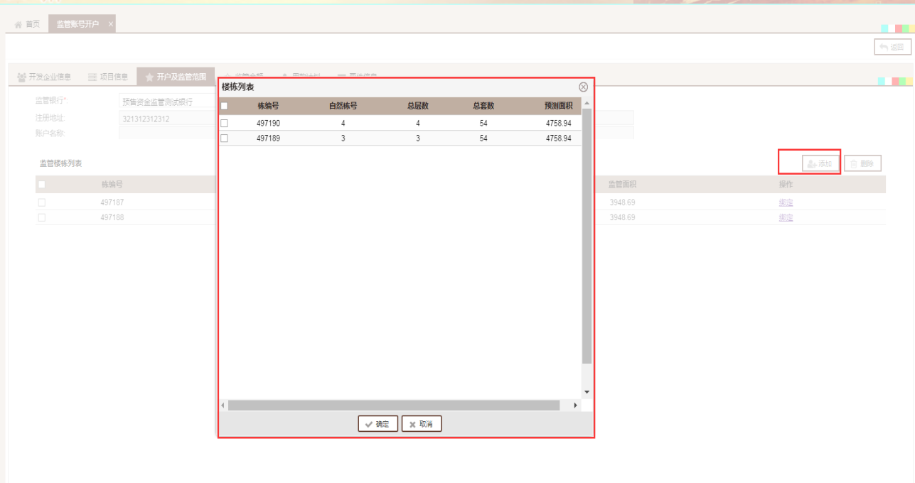
图-添加监管楼栋
在楼栋列表弹框中勾选楼栋，点击“确认”回到业务件详情页。
系统默认绑定该楼栋的所有房屋为监管房屋，或者点击列表中的“绑定”按钮进行手动绑定。
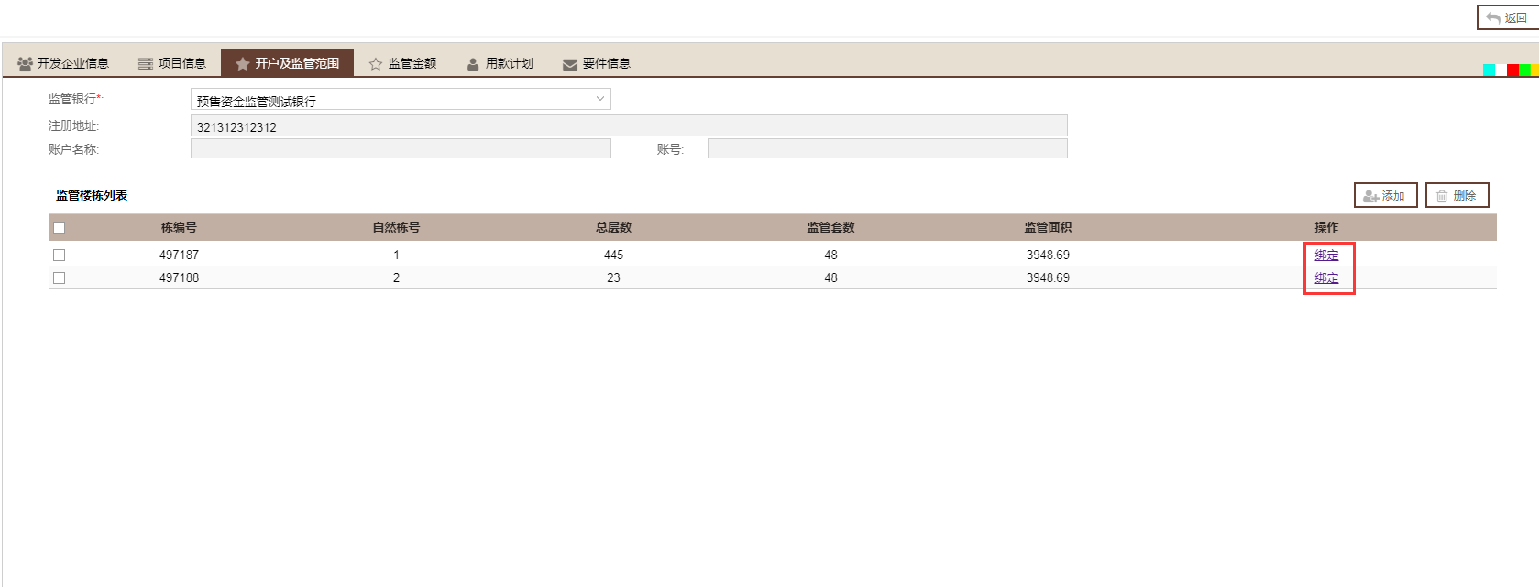
图-绑定房屋
误选择的情况，可选中楼栋后点击“删除”， 将误选的楼栋删除。

监管金额
监管金额是指重点监管的金额，系统默认监管金额为工程建设资金的1.1倍(可配置)。根据实际情况可调整工程建设资金的倍数,在是否调整处选“是”，填写调整原因、调整类型和调整额度。
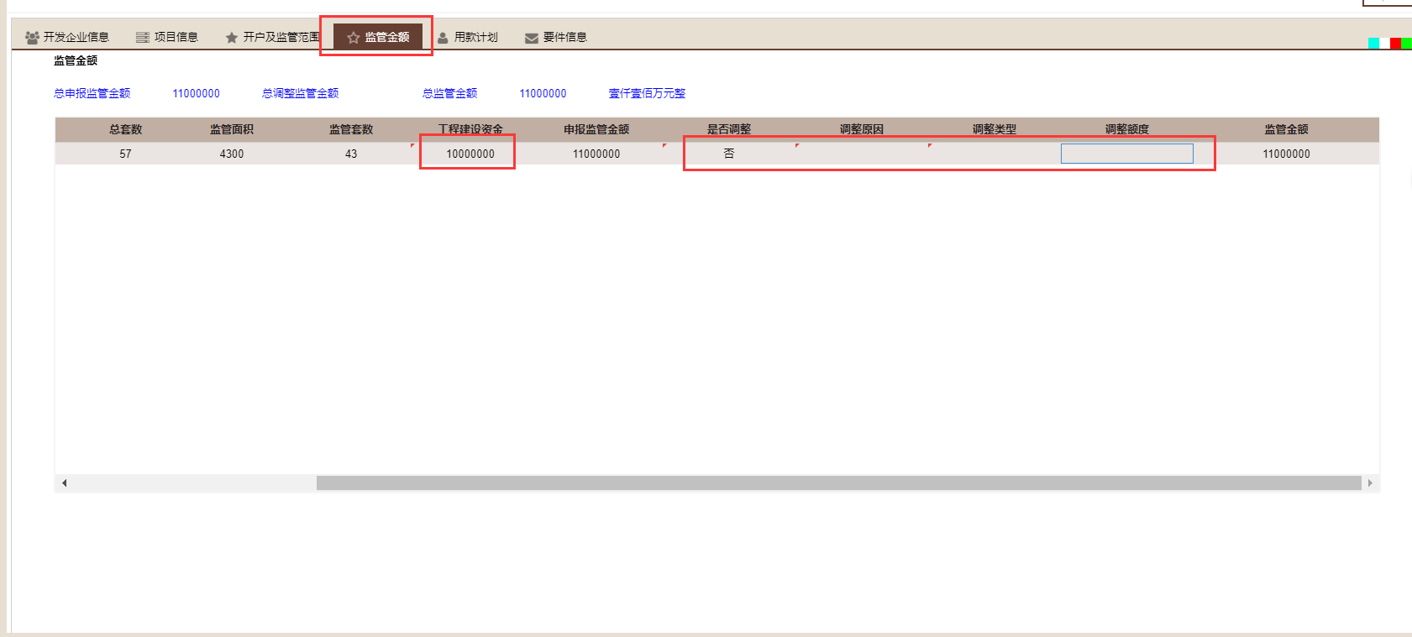
图-监管金额

用款计划
根据预售资金监管办法填写资金提取的节点信息。按栋填写。
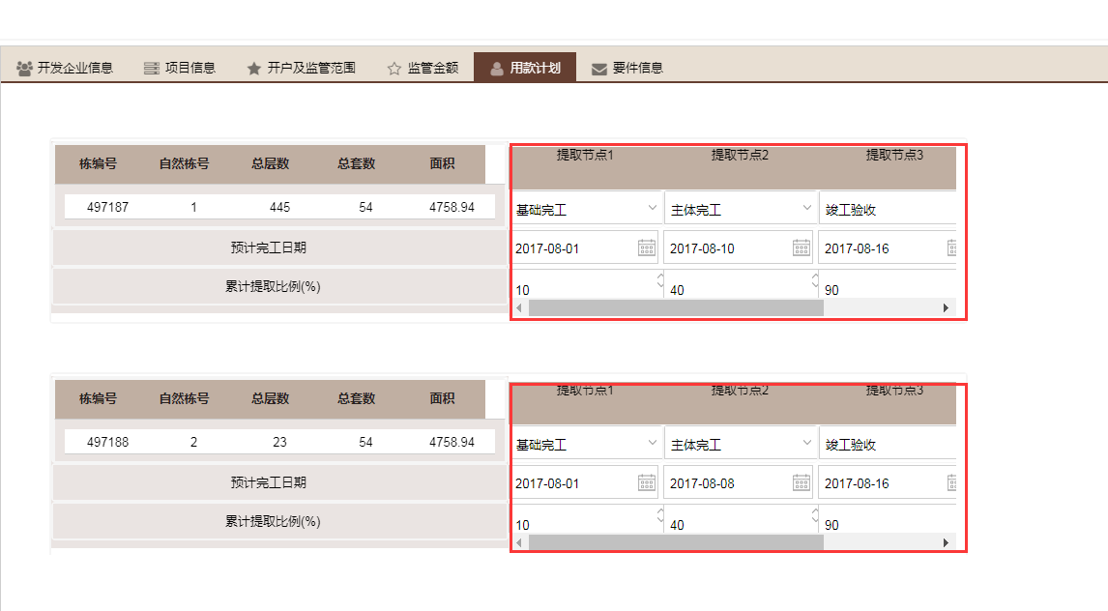
图-用款计划
在下拉列表框中选择工程节点， 选择预计完工日期和提取比例。提取比例只需要输入数字，不需要输入百分号。对于需要增加节点，点击“+”按钮，编辑下一个工程节点。按照预售资金监管办法，该比率为累计可提取比例。
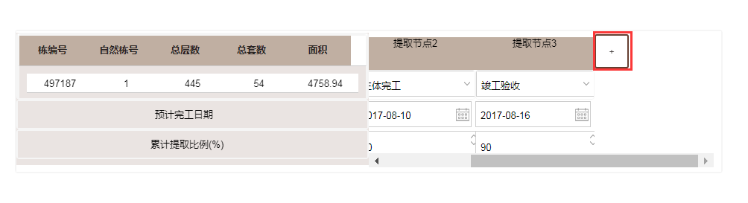
图-工程进度节点

要件信息
开发企业可上传要件信息，具备上传、删除、全部删除、查看的功能。每项要件支持上传多张图片。
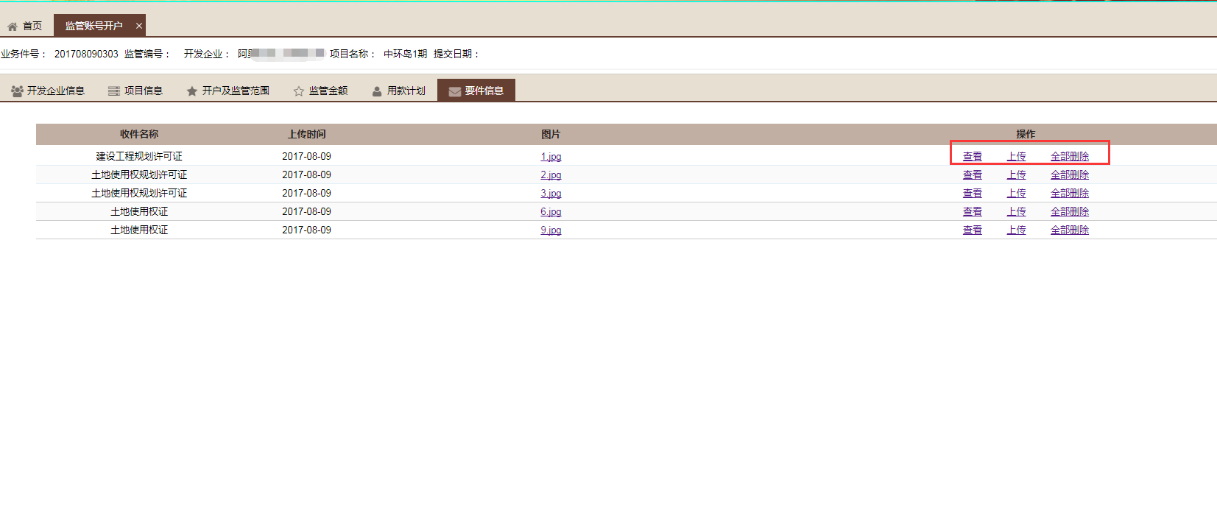
图-要件上传

资金监管协议
办结预售资金监管账户开户后才能查看资金监管协议内容。
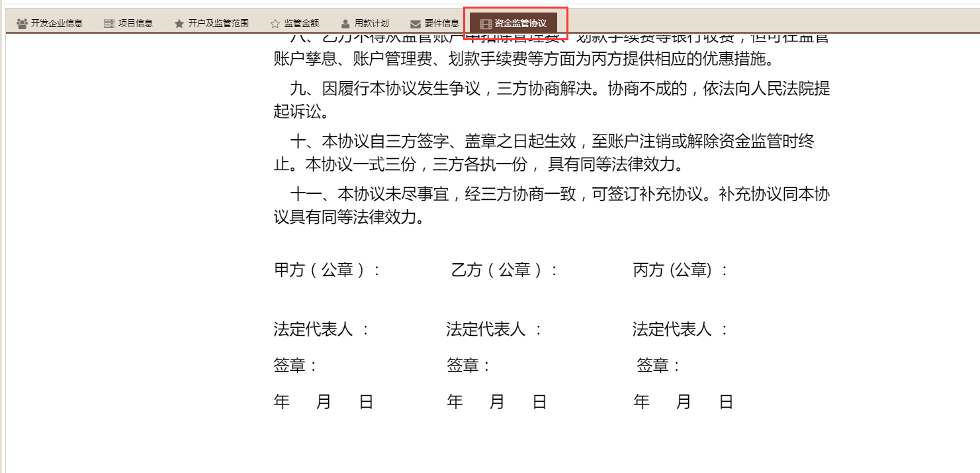
图-资金监管协议

提交
完善上述内容后，点击“提交”进入审核环节；开户申请将出现在管理端的待办件列表中等待审核。
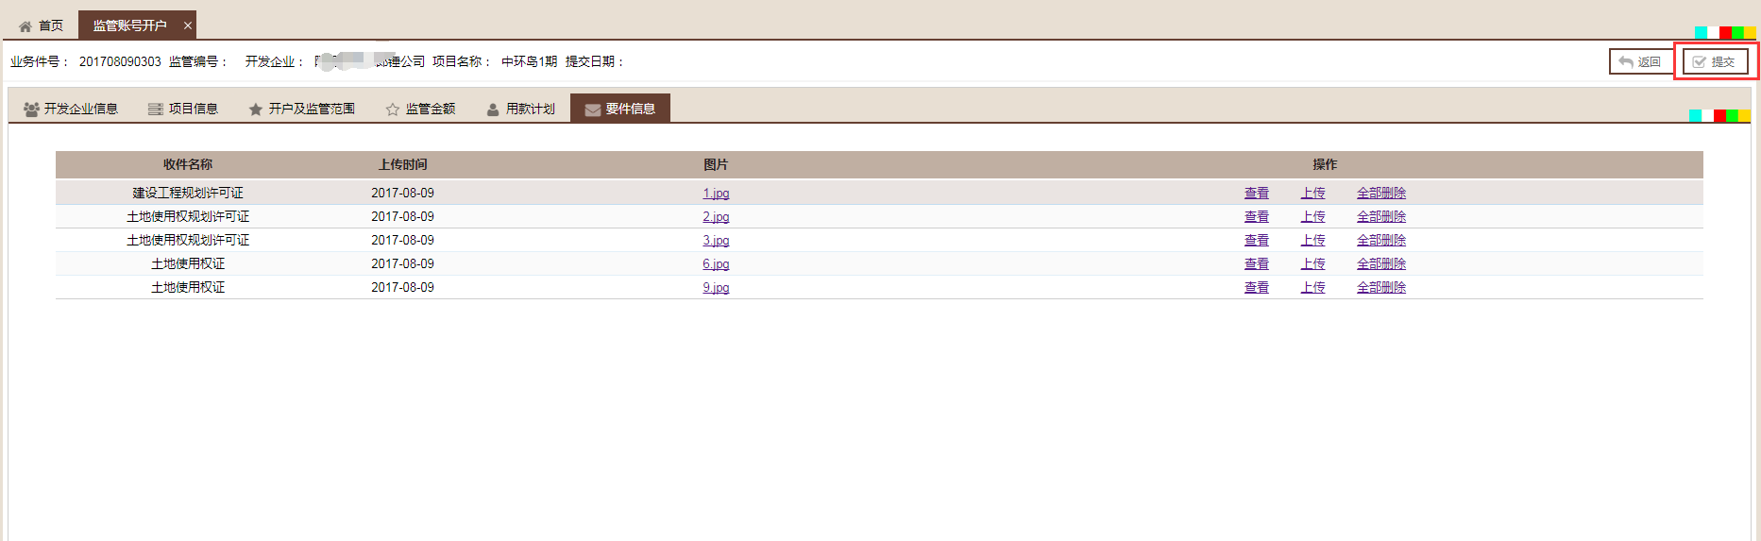
图-提交

删除
在监管账户开户页面，选中业务件（录入状态的业务件）点击“删除”，业务件将不再出现在列表中。
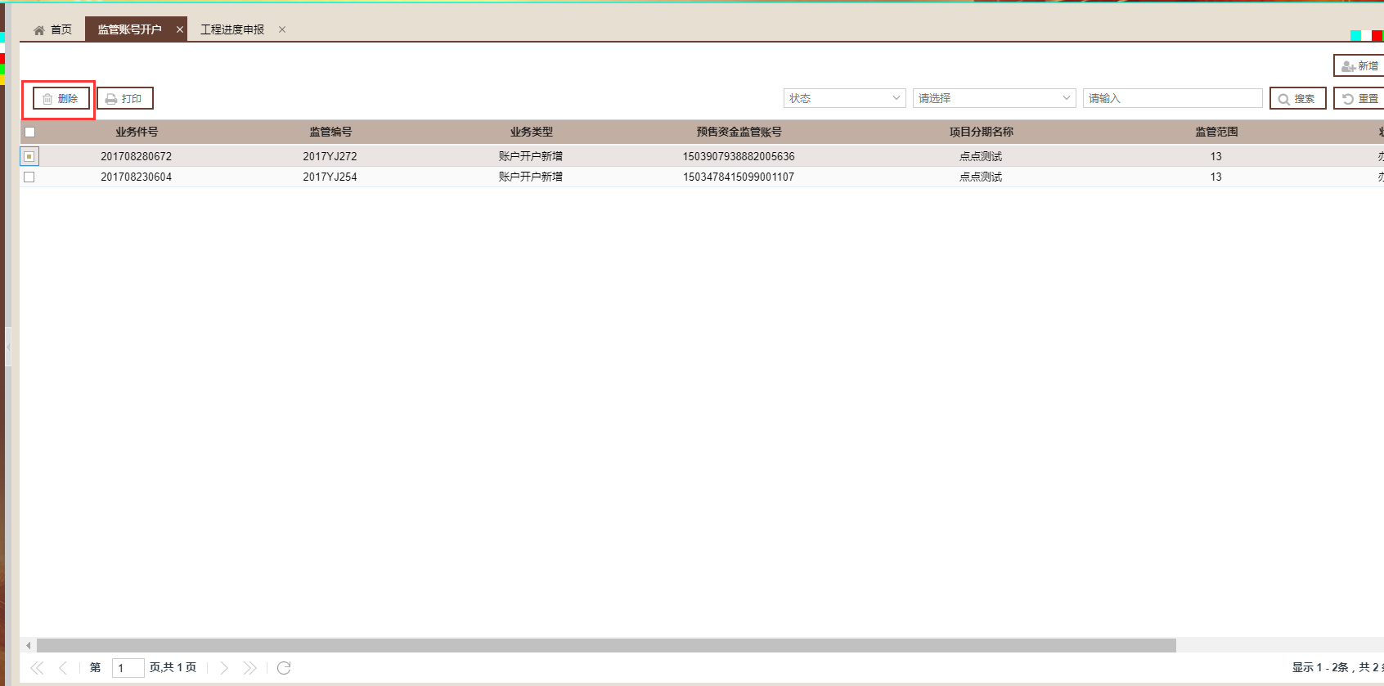
图-删除操作

打印
在监管账户开户页面，选中业务件点击“打印”，便可打印开户通知书。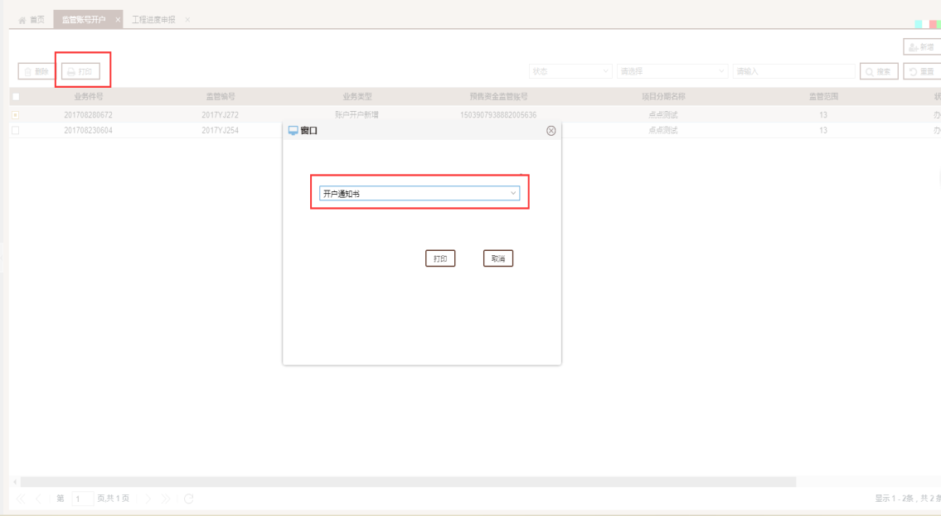
图-打印开户通知书

工程进度申报

进入工程进度列表菜单
在左侧导航栏点击“预售资金监管-开发企业-工程进度申报”菜单进入页签。 该页面可以进行新增、删除工程进度申报。

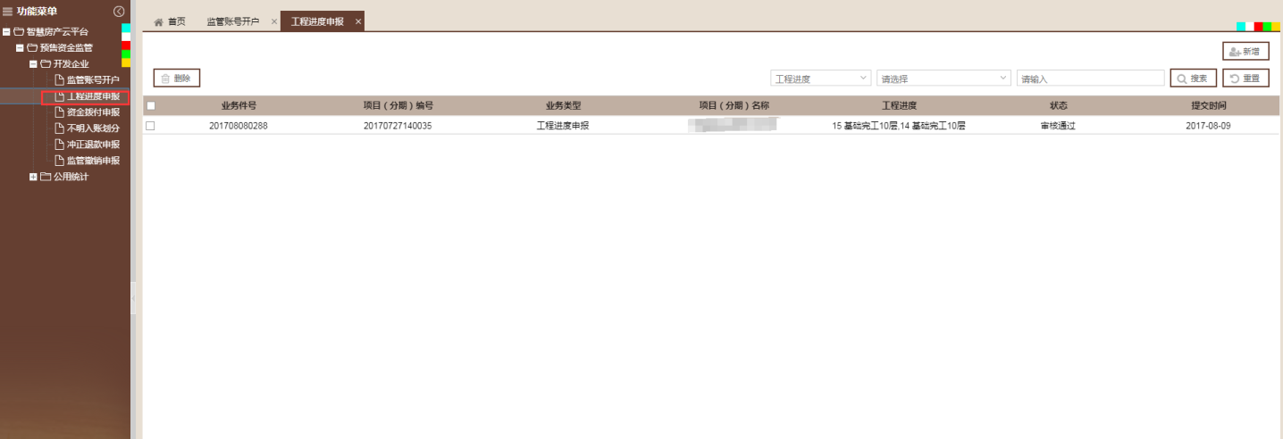
图-进入工程进度申报页面

工程进度申报新增
点击界面右侧“新增”，弹出楼栋列表框，选择对应的项目分期，确认后进入进度申报界面。
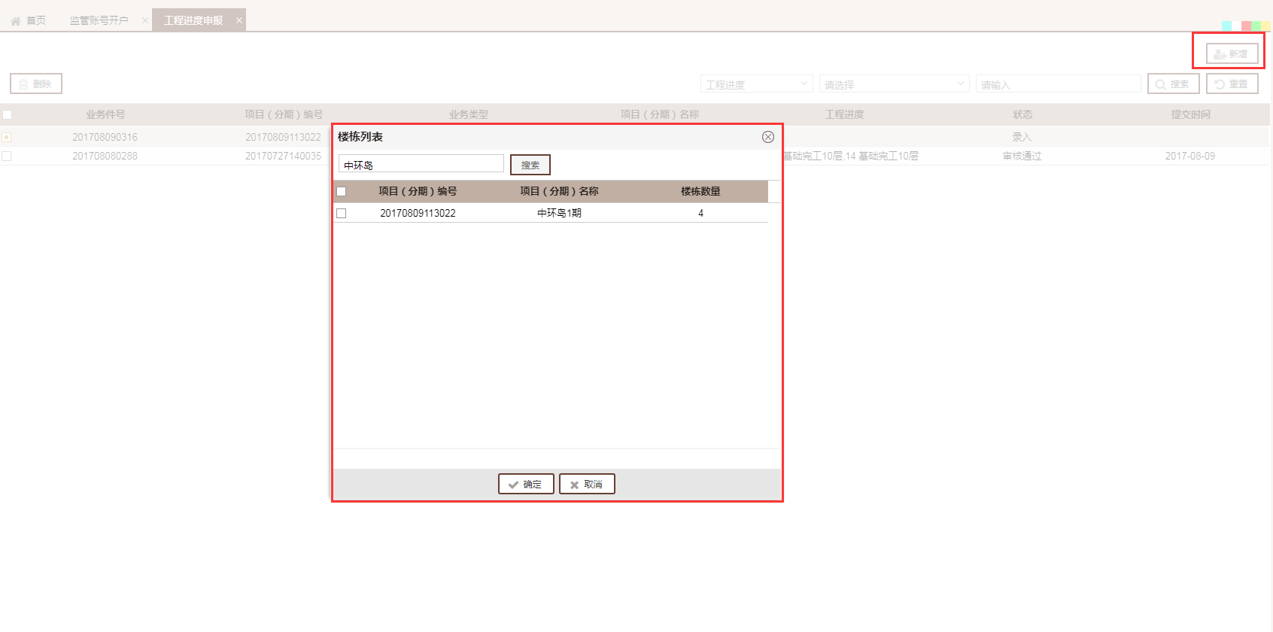
图-新增工程进度申报

开发企业信息
填写经办人基础信息，从从业主体读取开发企业的基本信息。
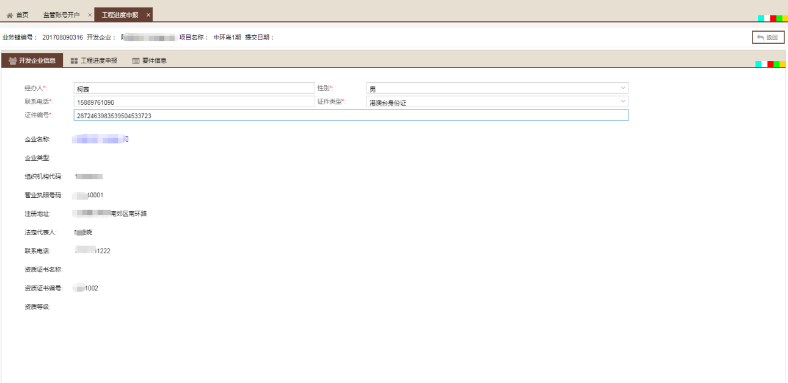
图-开发企业信息

工程进度申报
展示项目基本信息（项目分期名称、项目地址），在项目工程进度列表中点击“添加”弹出楼栋列表框，选择对应的楼栋进入项目工程进度列表中进行编辑，完善工程进度信息、填写修建层数、上传图片。
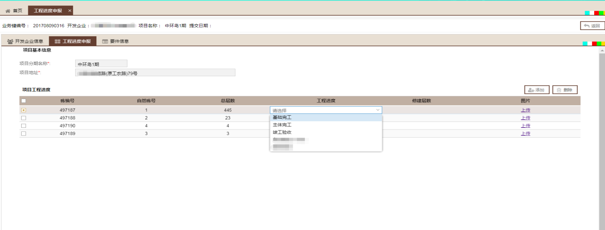
图-楼栋信息申报

要件信息
同监管账号开户要件信息

提交
填写完业务件信息确认无误后，点击“提交”按钮。提交到监管端进行审核。

删除
在工程进度申报列表页面，选中业务件（录入状态的业务件）点击“删除”，业务件将不再出现在列表中。
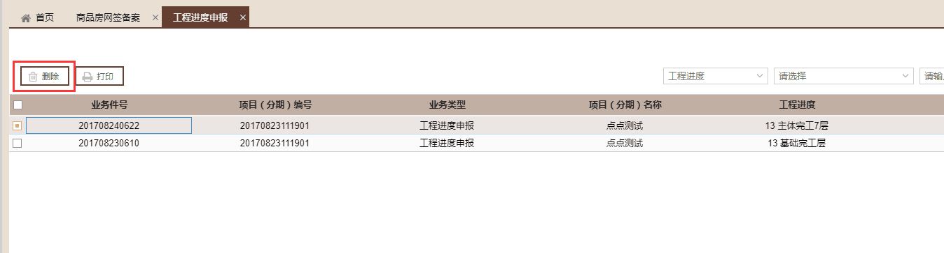
图-删除工程进度申报

资金拨付申报

进入资金拨付申报
在左侧导航栏点击“预售资金监管-开发企业-资金拨付申报”菜单进入页签。 该页面可以进行新增、删除、修改、打印资金拨付申报。
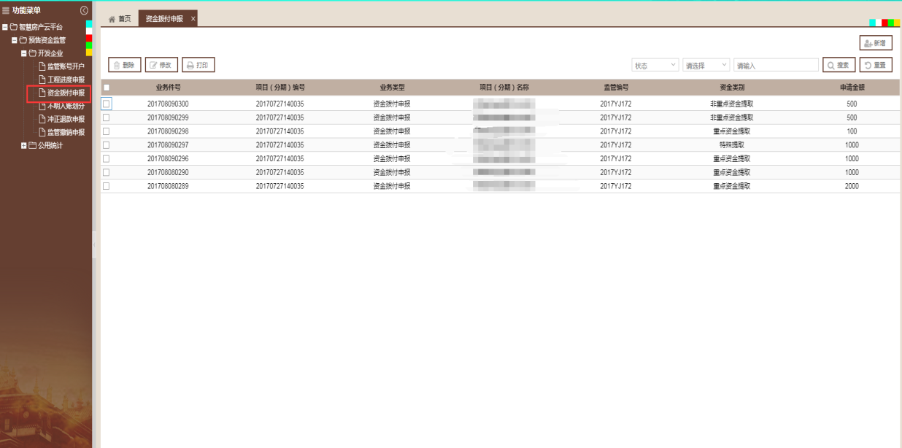
图-资金拨付列表页

资金拨付申报新增
点击界面右侧“新增”，弹出资金拨付类型框。可选择拨付重点监管资金或非重点监管资金。
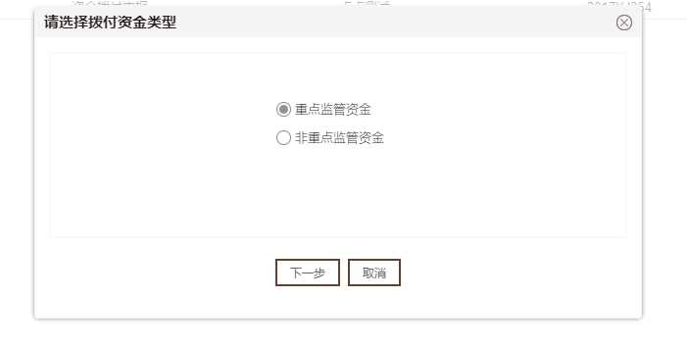
图-拨付新增申报
点击“下一步”选择对应的项目分期，确认后进入资金拨付申报界面。

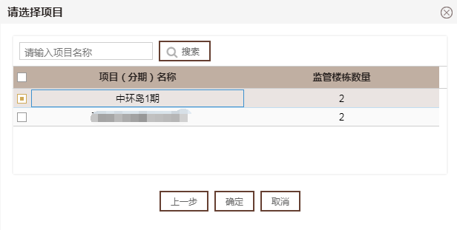
图-选择项目

开发企业信息
填写经办人基本信息，从从业主体读取开发企业的基本信息。
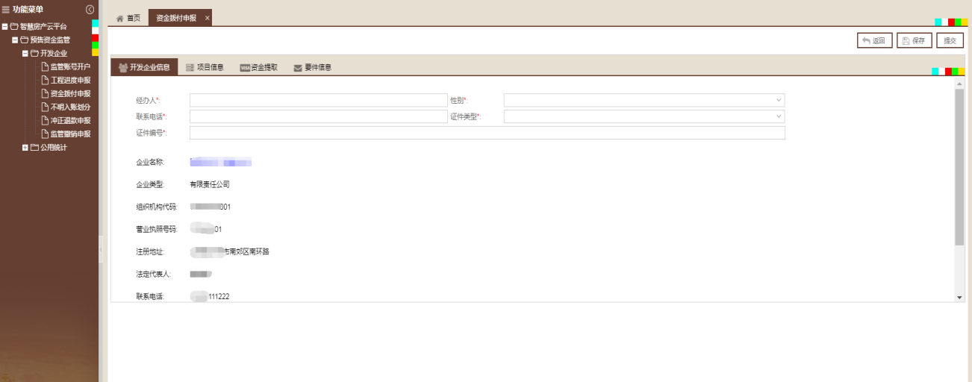
图-开发企业信息

项目信息
展示项目分期名称和项目地址信息。

资金提取
资金提取需要选择监管银行，选择账户名称，系统自动提取监管账号。同时显示该账户下余额的情况和未划分不明入账的情况。
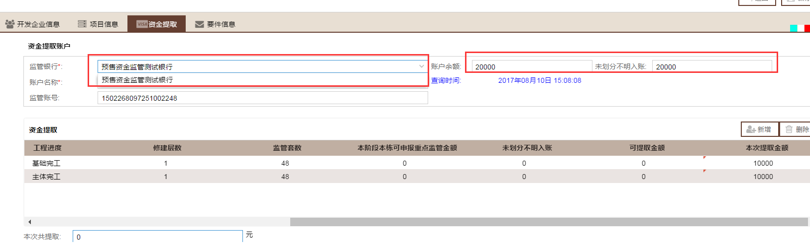

图-选择账户显示账户情况
资金提取列表中点“新增”选择关联的楼栋，系统按照当前的节点自动计可提取的金额，根据可提取的额度开发企业可以自行填写本次提取金额。多栋楼可一起提取。
完善收款方信息，填写收款单位账户名称、收款单位开户银行、收款单位账号、收款金额（不能大于提取金额）、申请用款理由的信息。点击“保存并添加”。可生成划拨记录。
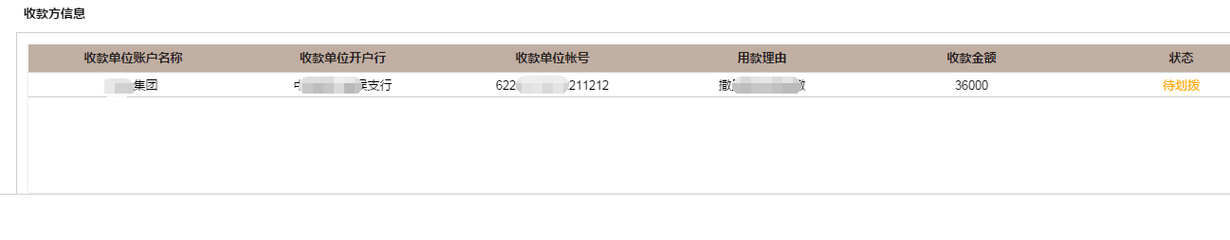
图-生成划拨申请

要件信息
同上

提交
点击“提交”按钮进行业务件的提交，状态变为“待审核”。 银行端办理完拨付业务后， 状态为“已办结”。
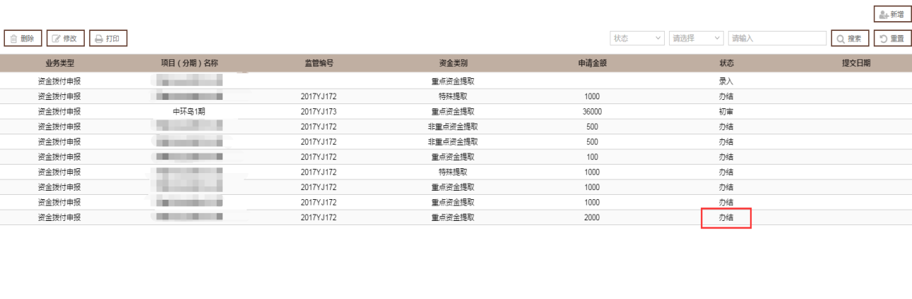
图-办结资金拨付

删除
在资金拨付申报列表页面，选中业务件（录入状态的业务件）点击“删除”，业务件将不再出现在列表中。
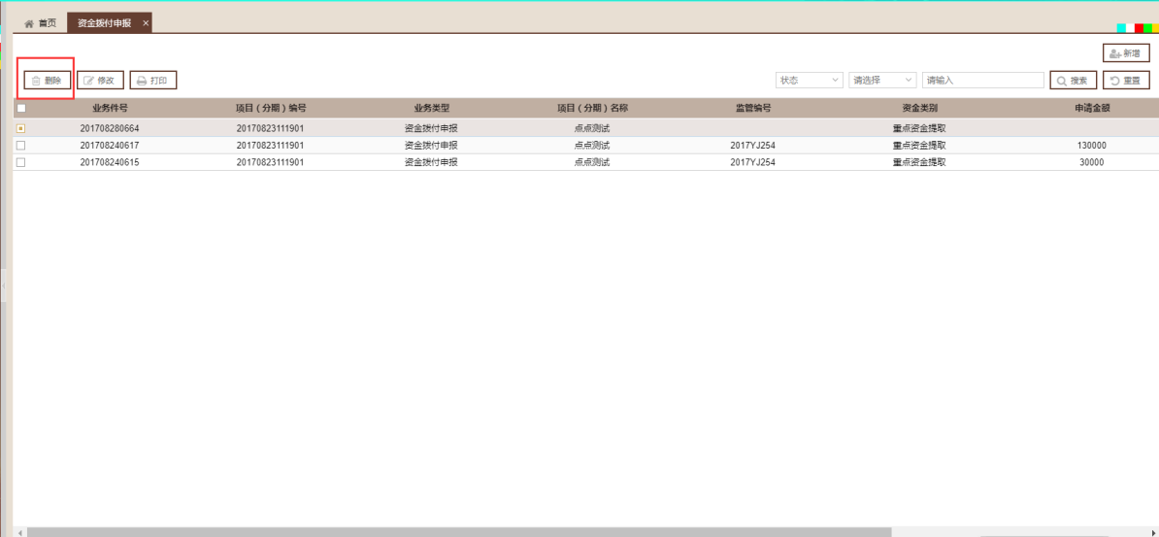
图-删除资金拨付申请

修改
在资金拨付列表，选中业务件（录入状态的业务件）点击“修改”，便可跳转至信息页面修改资金拨付申请信息。
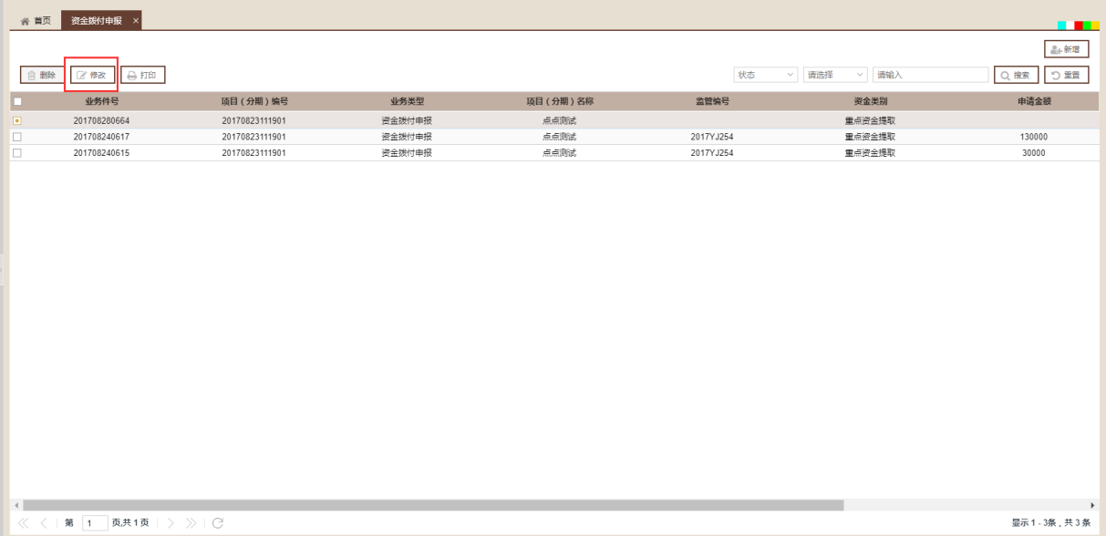
图-修改资金拨付申请

打印
在资金拨付申请列表页面，选中业务件点击“打印”，打印商品房预售监管资金拨付申请表。
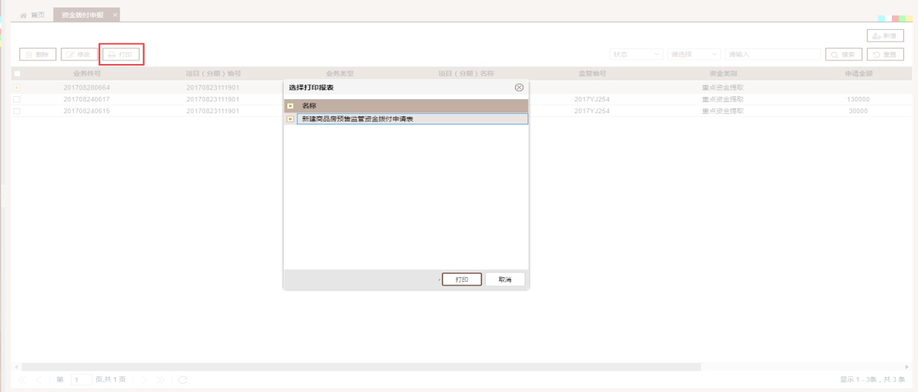
图-打印

不明入账划分
在左侧导航栏点击“预售资金监管-开发企业-不明入账划分”菜单进入页签。 该页面可以进行查看不明入账划分。列表中的业务件均通过双击进行查看。不明入账的划分是由银行进行划分，需要开发企业提供相关的证明材料， 在系统中开发企业仅具备查看功能。
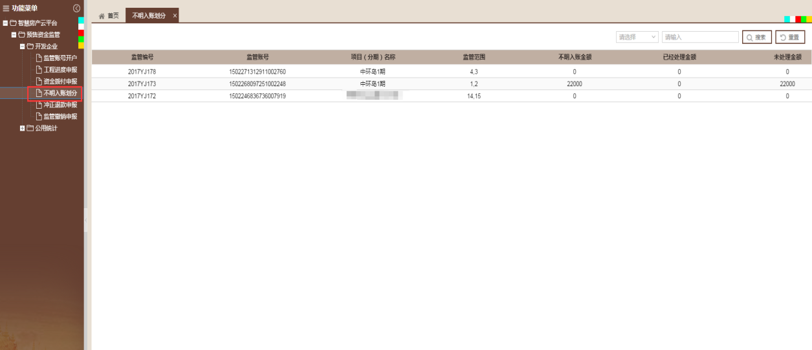
图-进入不明入账划分

冲正合同退款申报

进入冲正合同退款
在左侧导航栏点击“预售资金监管-开发企业-冲正退款申报”菜单进入页面。 该页面可以进行新增、删除、修改冲正退款申报。
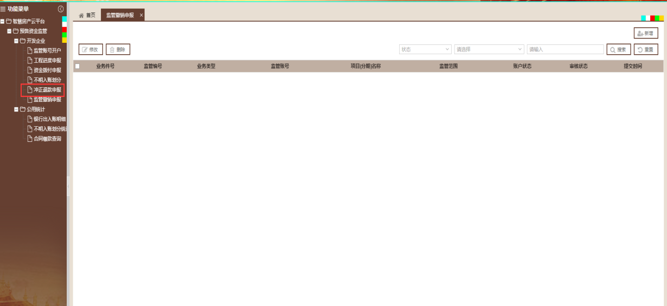
图-冲正合同退款页

冲正退款申报新增
点击界面右侧“新增”，弹出预售资金监管账号列表框，选择资金监管账号，进入冲正合同退款申报界面。
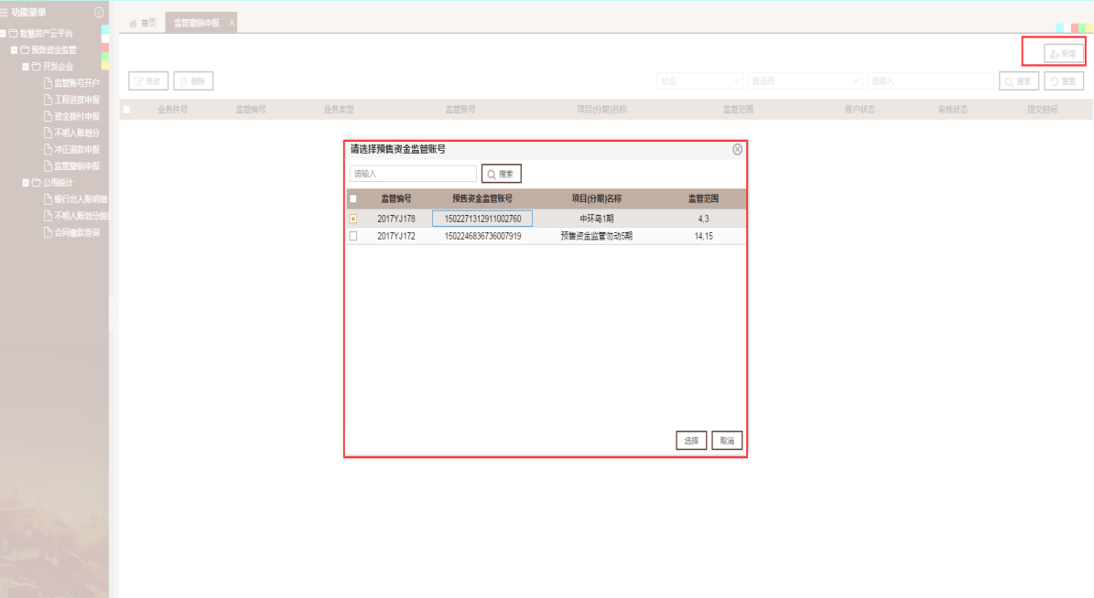
图-新增业务件

开发企业信息
填写经办人基本信息，展示开发企业的基本信息。（ 详细同上）

项目信息及资金监管范围
展示项目分期名称和项目地址，监管楼栋列表中点查看可显示出楼栋的房屋信息。

预售资金监管账户信息
展示监管银行、注册地址、账户名称、账号。查看，不需要填写或者修改。

冲正信息
完善冲正信息，选择业务类型（资金冲正、合同退款）。对于合同退款的情况需要输入合同编号，系统自动判断该合同是否已经注销，只有已经注销的合同允许退款。系统自动计算该合同下可提取的剩余金额（合同入账后可能开发企业已经提取重点非重点金额导致该合同下剩余的金额不是签约金额，只退合同剩余可退款部分的金额）。开发企业需要填写申请理由，转入银行。账户名称，账号信息。对于冲正的情况需要输入交易流水号。系统自动读取对应这笔入账的金额。
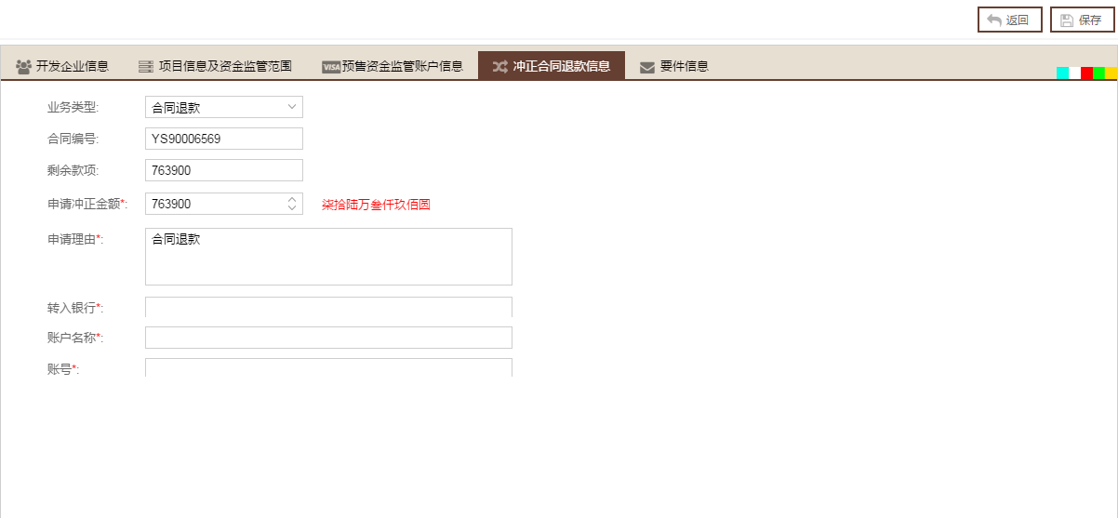
图-冲正合同退款

要件信息
上传要件信息即可提交申报。同上

提交
点击“提交”按钮进行业务件的提交，状态变为“待审核”。 银行端办理完拨付业务后， 状态为“已办结”。

删除
在冲正退款申报列表页面，选中业务件（录入状态的业务件）点击“删除”，业务件将不再出现在列表中。
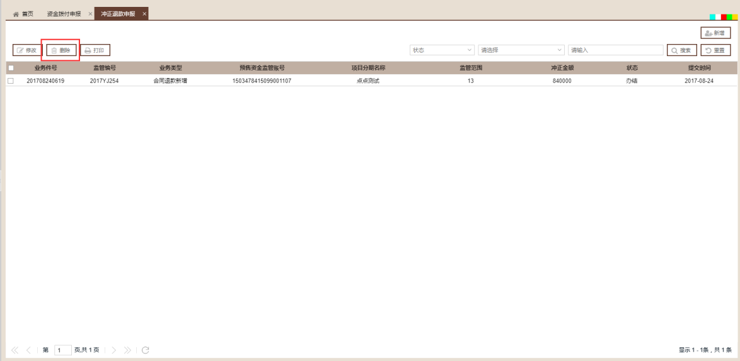
图-删除冲正退款申报

修改
在冲正退款申报列表，选中业务件（录入状态的业务件）点击“修改”，便可修改冲正退款申请信息。
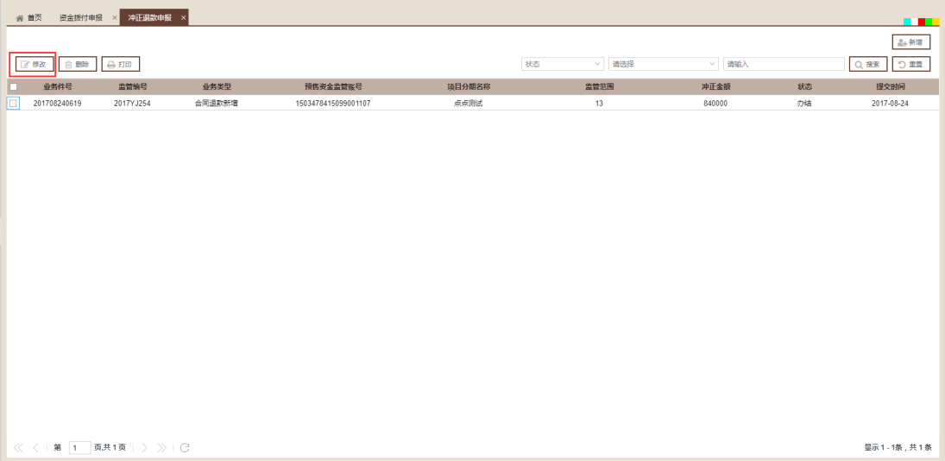
图-修改资金拨付申请

打印
在冲正退款申报列表，选中业务件点击“打印“，打印商品房预售监管资金退款申请表。
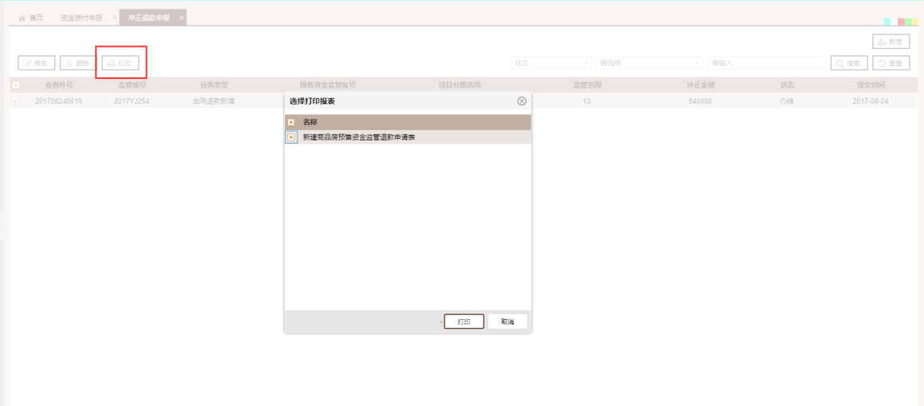
图-打印退款申请表

监管撤销申报

进入监管撤销申报
在左侧导航栏点击“预售资金监管-开发企业-监管撤销申报”菜单进入页面。 该页面可以进行新增、删除、修改监管撤销申报。
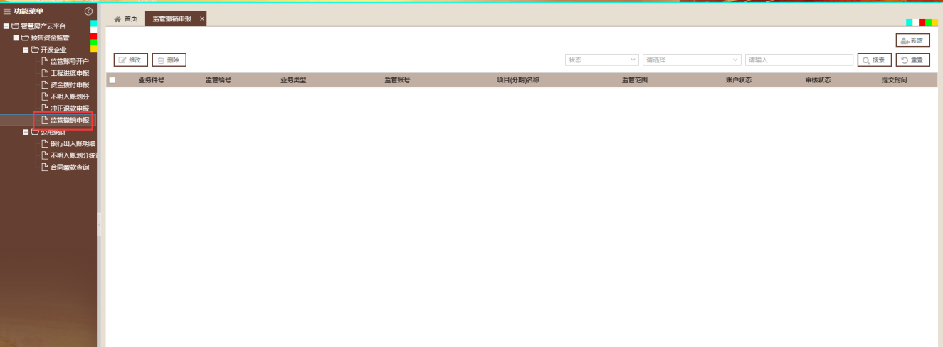
图-资金监管撤销申报页面

监管撤销申报新增
点击界面右侧“新增”，弹出预售资金监管账号列表框，选择资金监管账号，进入监管撤销申报界面。
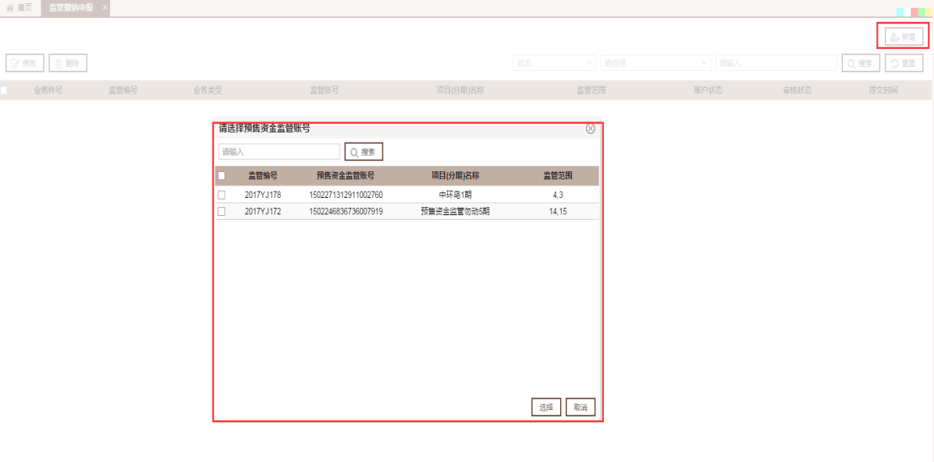
图-新增监管撤销申报

开发企业信息
填写经办人基本信息，从从业主体读取开发企业的基本信息。
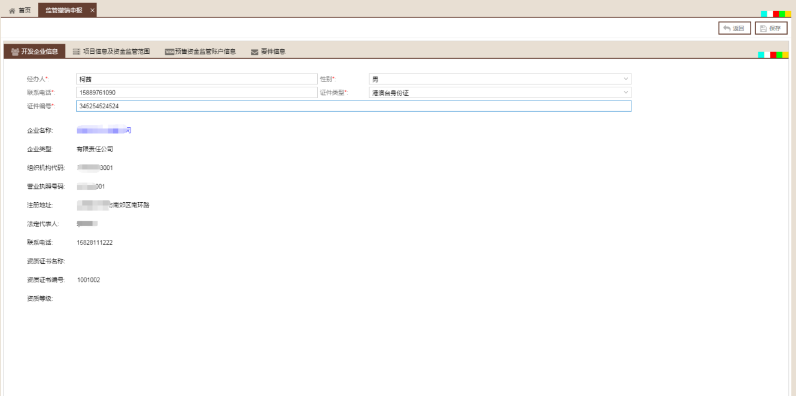
图-开发企业信息

项目信息及资金监管范围
展示项目分期名称和项目地址，监管楼栋列表中点查看可显示出楼栋的房屋信息。该页面仅为展示，不可修改。
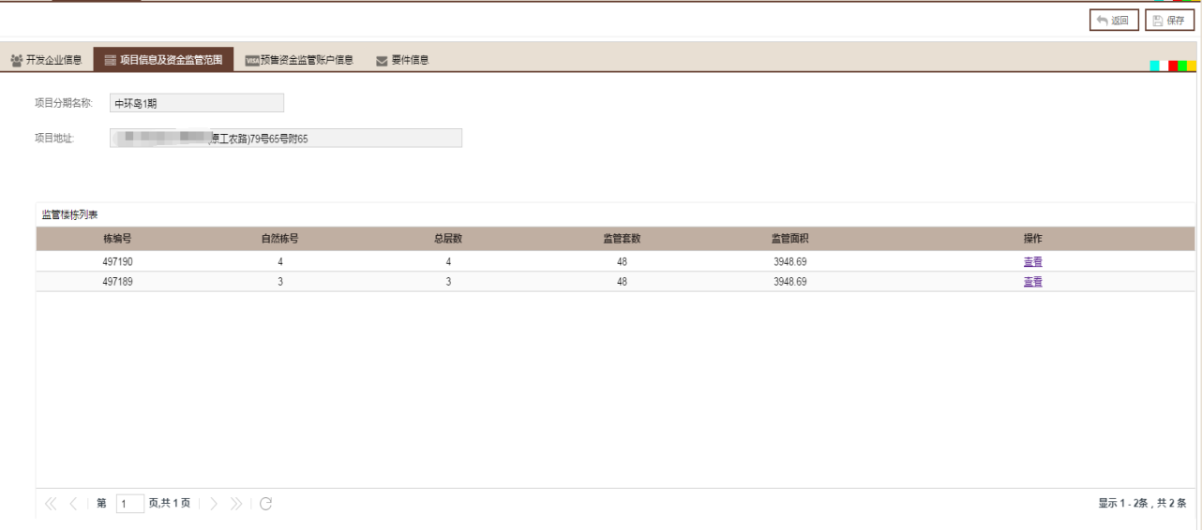
图-项目及监管范围

资金监管账户信息
展示监管银行、注册地址、账户名称、账号。
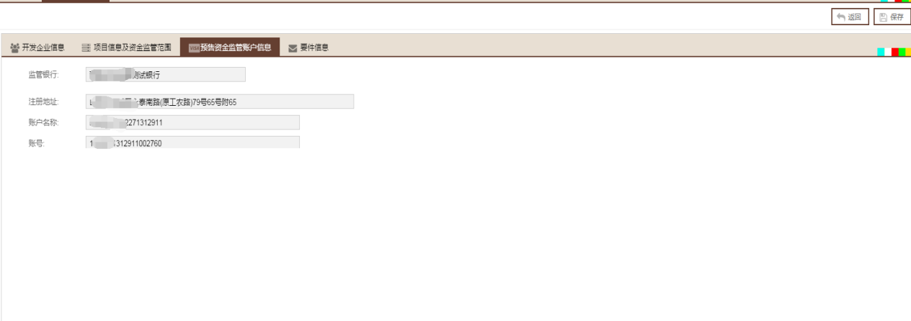
图-资金监管账户信息

要件信息
同上

提交
填写完毕监管撤销申请后，点击“提交”按钮。状态变为待审核，待审核通过银行端办结后，状态变为“已办结”。

删除
在监管撤销申报列表页面，选中业务件（录入状态的业务件）点击“删除”，业务件将不再出现在列表中。

修改
在监管撤销申报列表，选中业务件（录入状态的业务件）点击“修改”，便可修改监管撤销申请信息。

公用统计
在左侧导航栏点击“预售资金监管-开发企业-公用统计”菜单进入页签。 该页面可以查询不明入账划分统计数量等信息。

银行出入账明细
在左侧导航栏点击“预售资金监管-公用统计-银行出入账明细”菜单进入界面。 该页面查看银行出入账明细。出入账明细按照资金监管账户为单位进行显示，列表页可显示累计入账、累计出账、账户余额等信息。
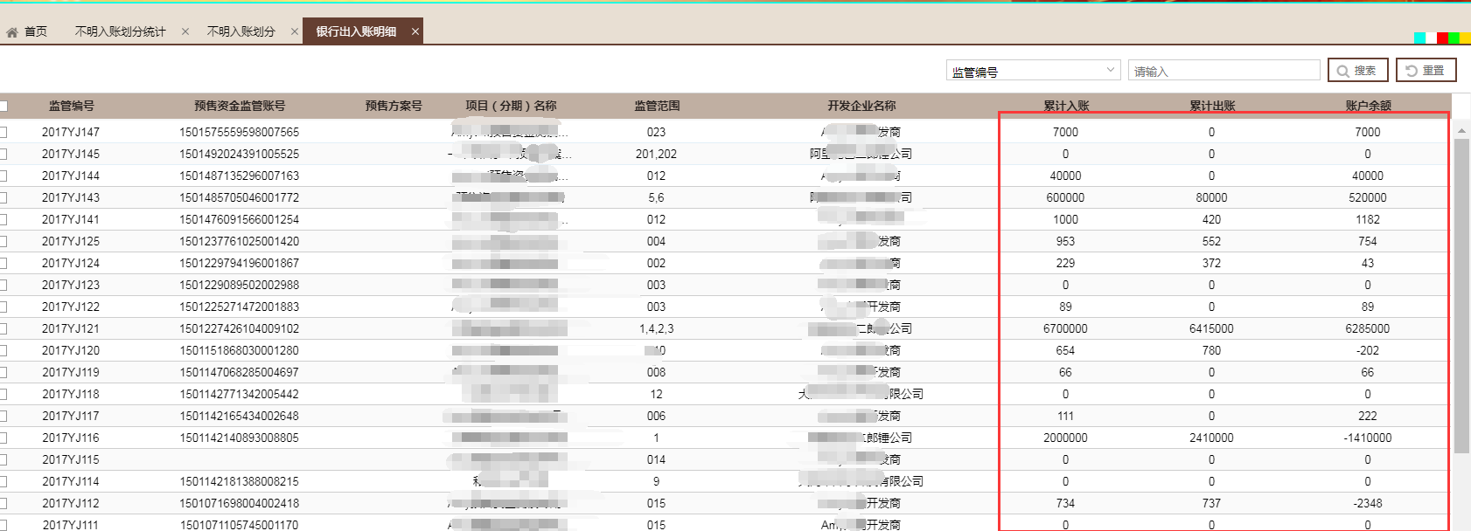
图-资金监管账户不明入账统计
双击进入可显示该账户下的所有入账、出账详细信息。 点击查看，可以展示详细信息。可以按照时间、资金类型、进账、出账等条件进行搜索，具备导出功能。

不明入账划分统计
在左侧导航栏点击“预售资金监管-公用统计-不明入账统计”菜单进入界面。 该页面查看业务件的不明入账划分数量、金额等详细信息。双击某个项目可查询该项目下设的资金监管账户的不明入账的情况。
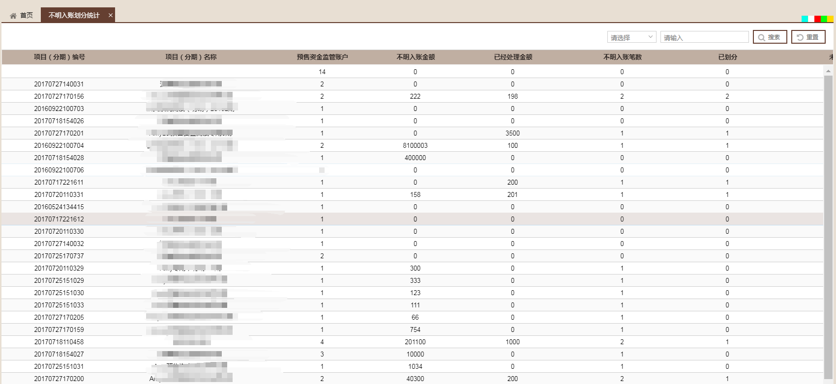
图-不明名入账情况
双击某个监管账户，可查看该账户下的不明入账划分的详情。

合同缴款查询
在左侧导航栏点击“预售资金监管-公用统计-合同缴款查询”菜单进入界面。 该页面查看开发企业的签约合同数量，及金额到账情况。
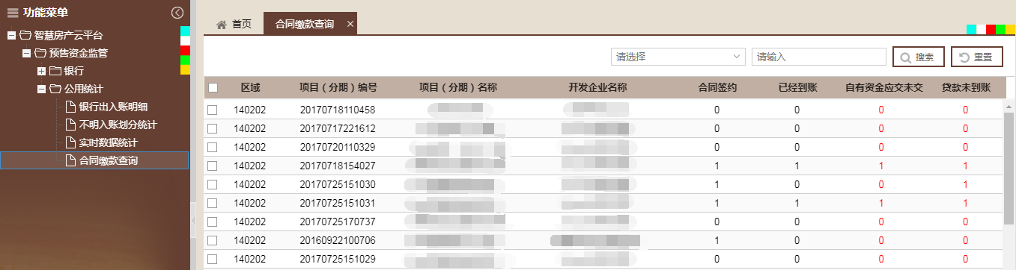
图-合同交款一级列表
双击进入下一级列表页，可以查看已经进行网签的合同的交款情况，以及资金是否匹配。
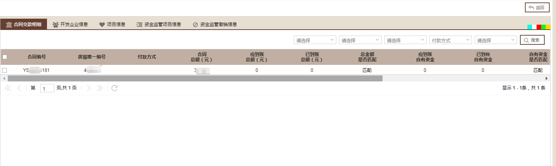
图-缴款情况列表
切换页签可以查看相关的开发企业信息、项目信息、资金监管信息、以及资金监管账户是否撤销的信息等。

退出登录
点击右上角“注销”。
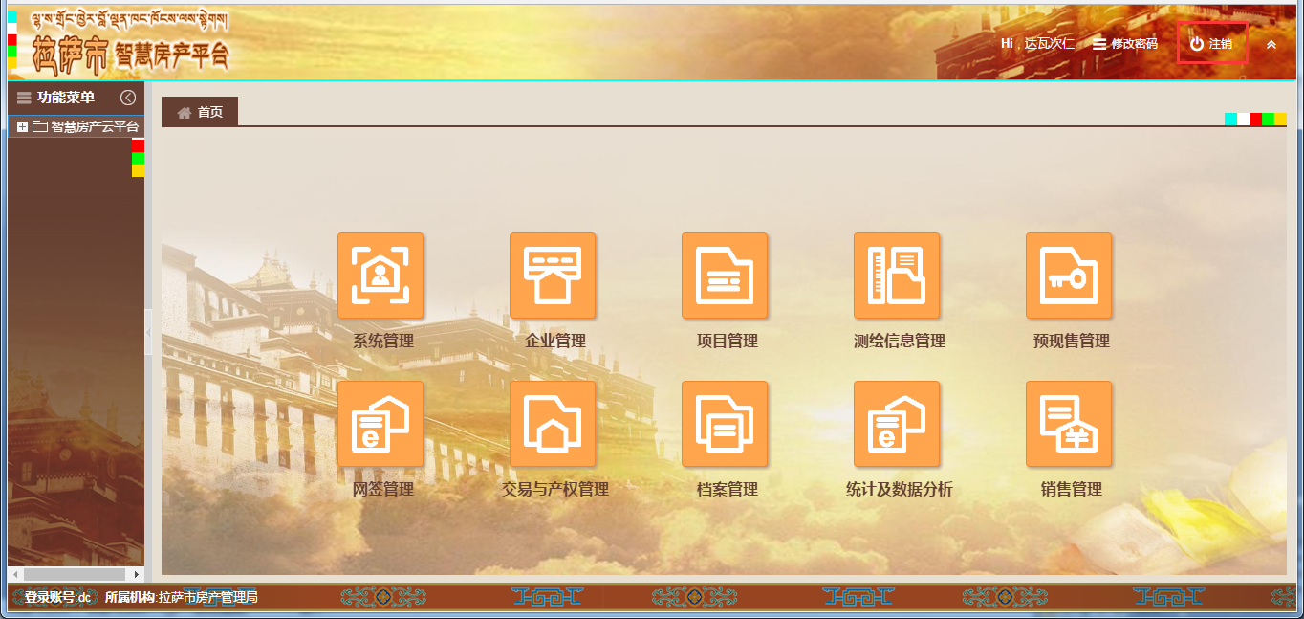
图-退出系统

重置密码

用户自己重置密码
登录系统后，点击右上角的“修改密码”
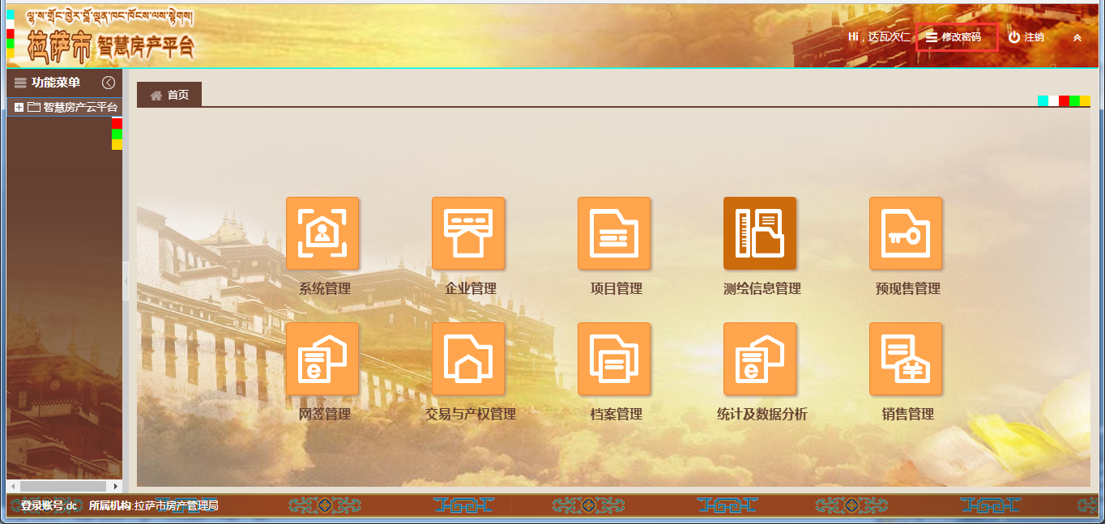
图-修改密码

用户忘记密码需要重置
用户忘记密码，可携带相关资料到房管局进行密码重置。

